Qardio - zastosowanie nowatorskich funkcji w nowych urządzeniach medycznych
FORCETOP wprowadza na polski rynek nowoczesne urządzenia medyczne Qardio, wyróżniające się zastosowaniem nowatorskich rozwiązań, które kompleksowo pomogą monitorować najważniejsze parametry naszego organizmu, wszystko w trosce o nasze zdrowie. Akcesoria zaprojektowano z dbałością o każdy szczegół – świetny design oraz perfekcyjne wykonanie sprawia, że nawet codzienne dokonywanie pomiarów będzie proste oraz przyjemne.

Warto wspomnieć o dopracowanej i funkcjonalnej aplikacji na urządzenia mobilne - Qardio App dzięki której będziemy mogli nie tylko na bieżąco gromadzić i analizować dane napływające z naszych inteligentnych urządzeń, ale również dzielić się wynikami z naszym lekarzem, rodziną czy znajomymi.
Aplikacja pozwala również na tworzenie notatek, generowanie czytelnych wykresów czy ustawianie przypomnień o konieczności wykonaniu badania. Oprogramowanie dostępne jest na najpopularniejsze systemy mobilne: Android, iOS czy nawet Kindle, urządzenia do transmisji wykorzystują połączenie Bluetooth lub WiFi.
QardioArm - jest to jedyne urządzenie tego typu dostępne na rynku, które poza standardowymi pomiarami ciśnienia skurczowego i rozkurczowego krwi, wyposażone zostało w funkcję wykrywania arytmii serca. Aby wyniki pomiarów były jak najdokładniejsze urządzenie wykonuje trzykrotny pomiar ciśnienia krwi oraz przedstawia jeden wynik. Dokładność pomiarów została potwierdzona licznymi testami klinicznymi.

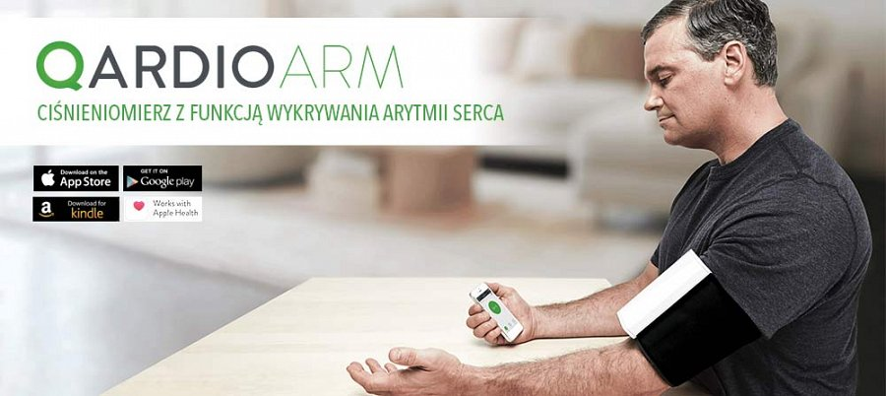
Aby codzienne korzystanie z ciśnieniomierza było proste i przyjemne producent zaimplementował kilka ciekawych funkcji np. wyświetlanie relaksacyjnych zdjęć podczas pomiarów czy proste wykresy i statystyki, dzięki którym jesteśmy samodzielnie stwierdzić czy posiadamy prawidłowe ciśnienie krwi.
W porównaniu do tradycyjnych ciśnieniomierzy QardioArm posiada jeszcze jedną zaletę - umożliwia przegląd i analizę pomiarów z dowolnego zakresu czasowego, możemy za pomocą tej funkcji dowiedzieć się np. czy nasza dieta lub aktywności fizyczne wpływają pozytywnie na nasze zdrowie.
Wynikami możemy dzielić się z rodziną czy wysłać bezpośrednio z aplikacji do naszego lekarza, aby to on dokonał ich analizy. Wszystkie pomiary przechowywane są w bezpiecznej chmurze do której mamy dostęp z dowolnego miejsca o dowolnej porze.
Urządzenie umożliwia także współpracę z Apple Health (wsparcie dla Apple Watch) oraz S Health (wsparcie dla Android Wear) dzięki czemu możemy dokonywać pomiarów za pomocą natywnych aplikacji np. smartwatchy.

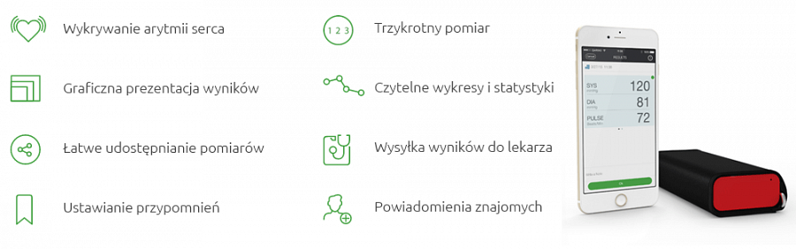
QardioBase – to kolejne niesamowite urządzanie w portfolio producenta - waga potrafiąca dokładnie monitorować nasz ciężar, BMI, jak i szczegółową kompozycję ciała (procent tłuszczu, zawartość tkanki mięśniowej, zawartość wody w organizmie oraz masę kości).

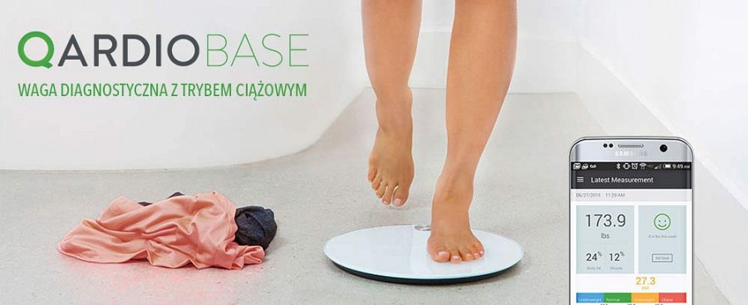
Jest to również jedyna waga dostępna na rynku oferująca dedykowany tryb dla kobiet w ciąży, które mogą teraz w dokładny sposób kontrolować to, w jakim tempie przybierają na wadze. Do każdego pomiaru można dodatkowo dodać zdjęcie, tak aby mieć lepszy obraz tego, jak w okresie ciąży zmienia się ciało kobiety. Waga posiada również specjalny tryb dla osób z rozrusznikiem serca, który nie zakłóca pracy stymulatora pozwalając na bezpieczne użytkowanie.
W porównaniu do tradycyjnych urządzeń na rynku QardioBase umożliwia wyświetlanie informacji na temat dokonanych pomiarów bezpośrednio na zintegrowanym wyświetlaczu LCD z użyciem ikonek Smart Feedback. Z kolei technologia o nazwie Haptic Feedback poinformuje nas w dyskretny sposób o zakończonym pomiarze i przesłaniu go do smartfona, gdzie zostaje zapisany automatycznie w historii wyników.

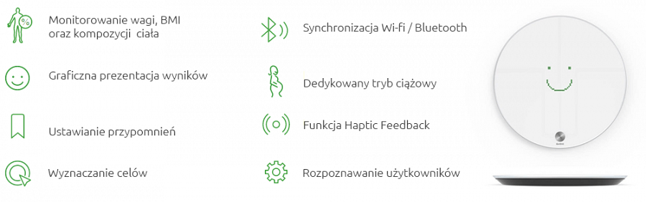
Należy również wspomnieć o niepowtarzalnym designie urządzenia, które ze wyglądu na smukłą budowę pasuje praktycznie do każdego wnętrza. Unikalną cechą jest możliwość dokonywania dokładnych pomiarów na miękkich powierzchniach nawet na dywanie.
Inteligentna waga QardioBase zaprojektowana jest dla całej rodziny - z urządzenia mogą korzystać wszyscy domownicy – waga rozpozna automatycznie osobę która z niej korzysta.
Wiele ciekawych możliwości oferuje również aplikacja na urządzenia mobilne – oprócz natychmiastowej synchronizacji pomiarów - możemy prześledzić wyniki historyczne lub ustalić indywidualne cele, które będziemy mogli osiągnąć dzięki przemyślanej funkcji powiadomień i przypomnień.
Produkty Qardio dostępne są w dobrych sklepach internetowych i stacjonarnych na terenie całego kraju.
Materiały graficzne - https://drive.google.com/drive/u/0/folders/0B4O6Viq_ewfhLW04WUNVN0RvZHc
Dystrybucja w Polsce:
FORCETOP Sp. z o.o. – forcetop.com
tel. +48 62 594 00 00
operator największej hurtowni z akcesoriami mobilnymi - http://B2Btrade.eu

